Cùng cô và bé lớp Mẫu giáo nhỡ B3 - Trường Mầm non Tuổi Hoa học cách nhận biết và sử dụng cốc uống nước đúng cách
Nhằm giúp các bé hình thành thói quen gọn gàng, ngăn nắp và tự lập trong sinh hoạt hằng ngày, cô trò lớp Mẫu giáo nhỡ B3 - Trường Mầm non Tuổi Hoa đã có một buổi học vô cùng bổ ích và thú vị với hoạt động: “Hướng dẫn trẻ cách nhận cốc và xếp cốc, lấy cốc uống nước đúng cách”.

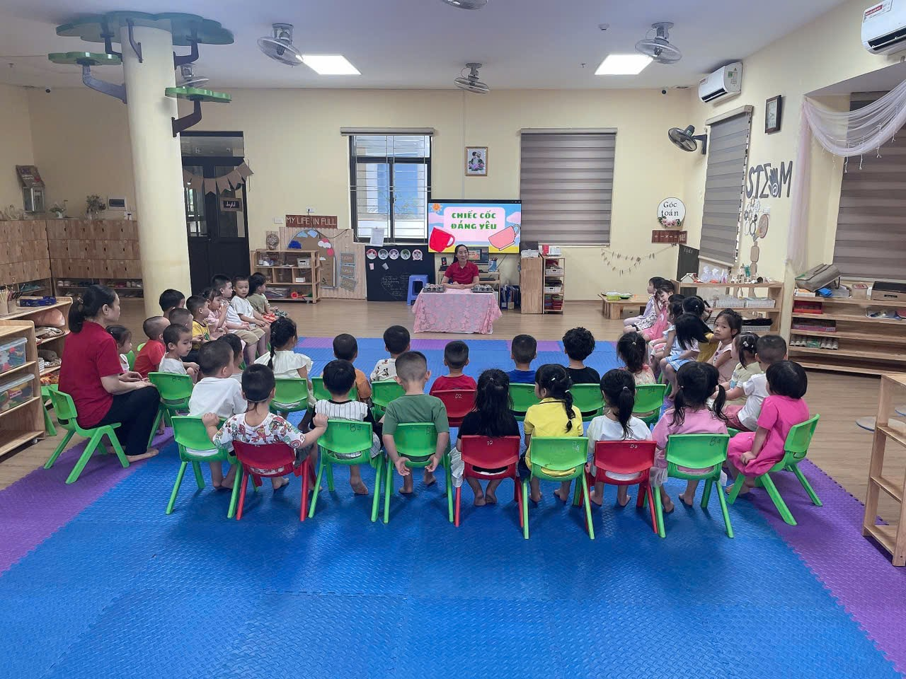
💧 Mở đầu hoạt động, cô giáo nhẹ nhàng hướng dẫn các bé cách nhận biết cốc của mình thông qua ký hiệu riêng (số thứ tự, hình vẽ…). Mỗi bé đều rất hào hứng khi tự tay tìm đúng chiếc cốc thân quen của mình.

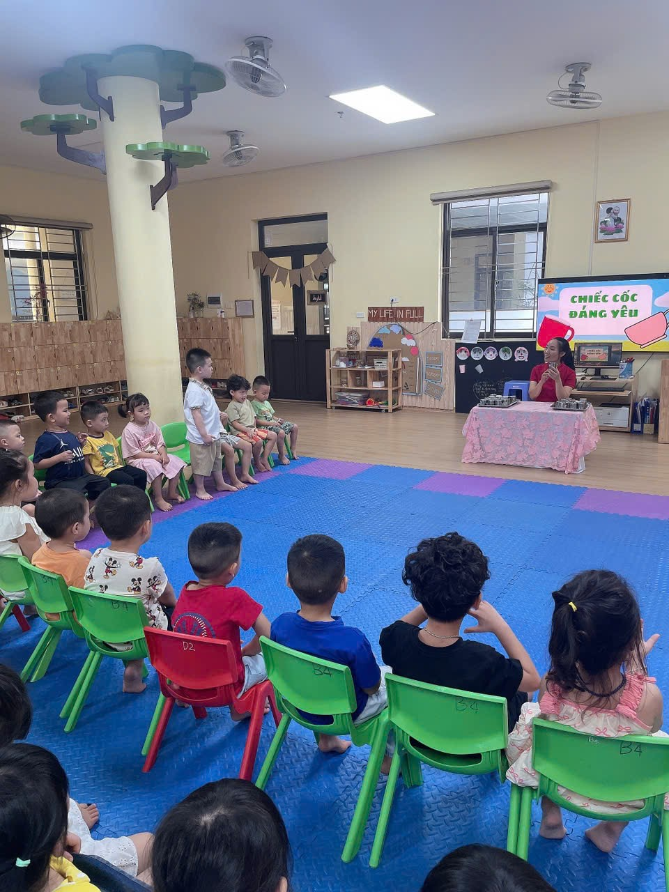
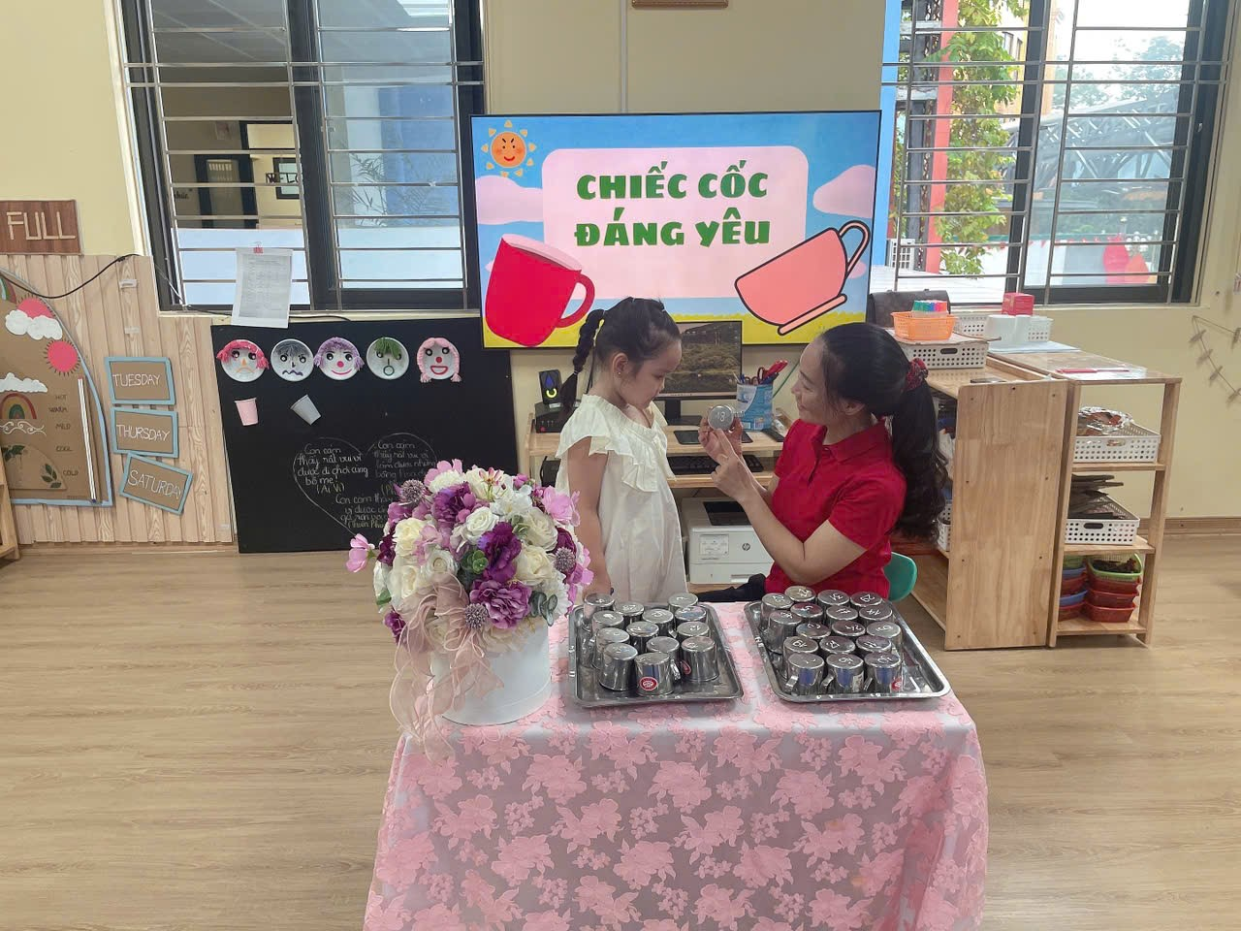
Cô hướng dẫn trẻ nhận biết chữ số ở ký hiệu cốc của mình
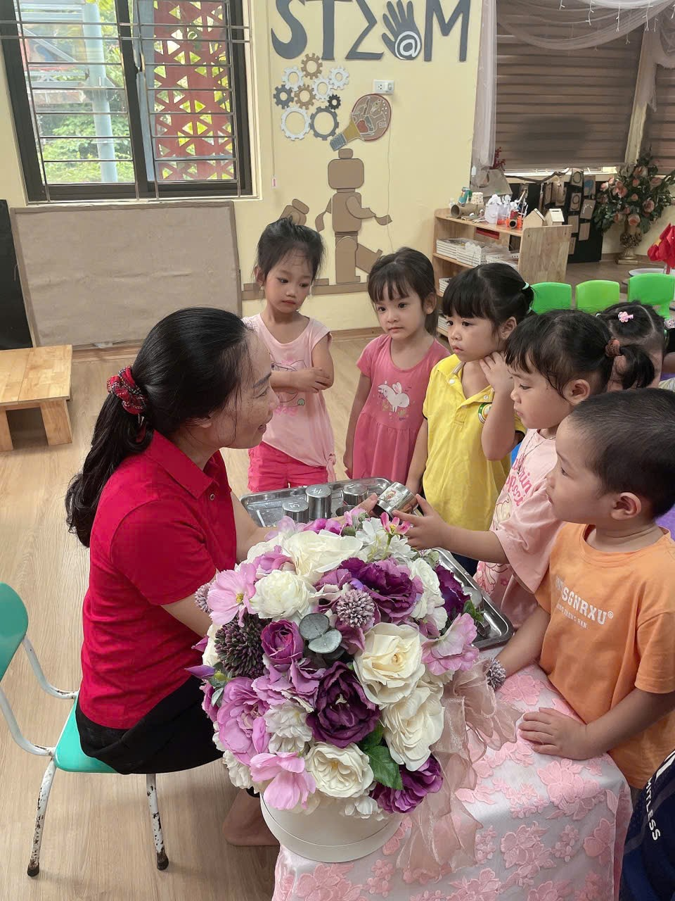Cô hướng dẫn trẻ nhận biết chữ số ở ký hiệu cốc của mình

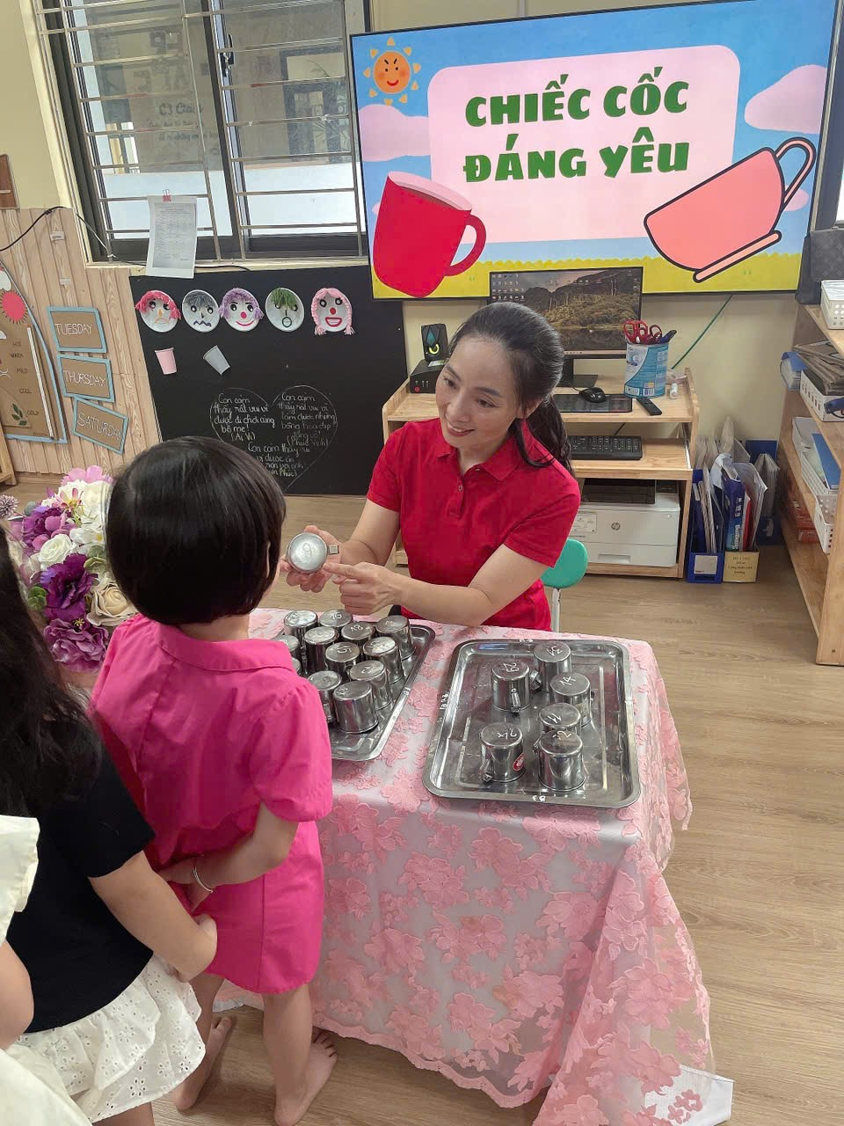Cô hướng dẫn trẻ nhận biết chữ số ở ký hiệu cốc của mình

🧃 Sau khi nhận đúng cốc, các con được cô hướng dẫn xếp cốc vào tủ theo tổ. Bé học cách xếp cốc ngăn nắp, ngay hàng thẳng lối, rèn luyện sự cẩn thận và tinh thần tập thể.

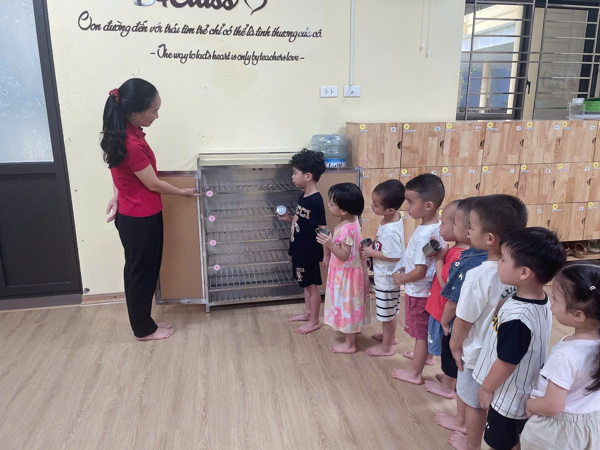

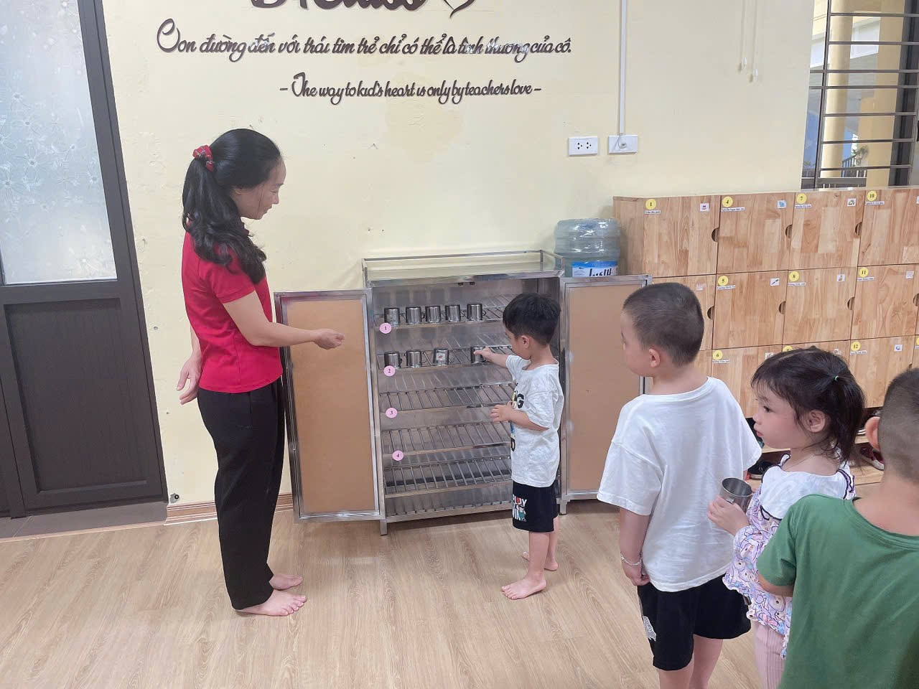
Bé xếp cốc vào tổ thật đẹp và thẳng hàng
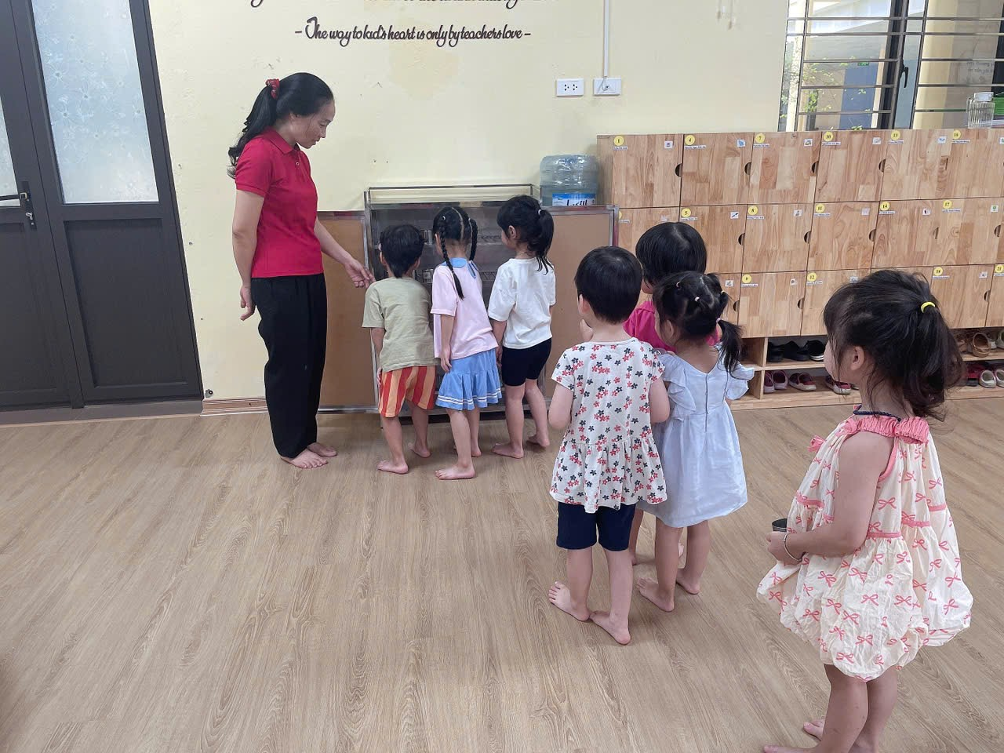
Bé thực hành xếp cốc vào đúng tổ

🥤 Cuối cùng, các bé thực hành lấy cốc, uống nước đúng cách: Tay cầm cốc chắc chắn, Lấy uống từ tốn và trả lại đúng vị trí sau khi sử dụng. Mỗi bước nhỏ đều góp phần giúp bé biết giữ gìn vệ sinh, tăng kỹ năng tự phục vụ.

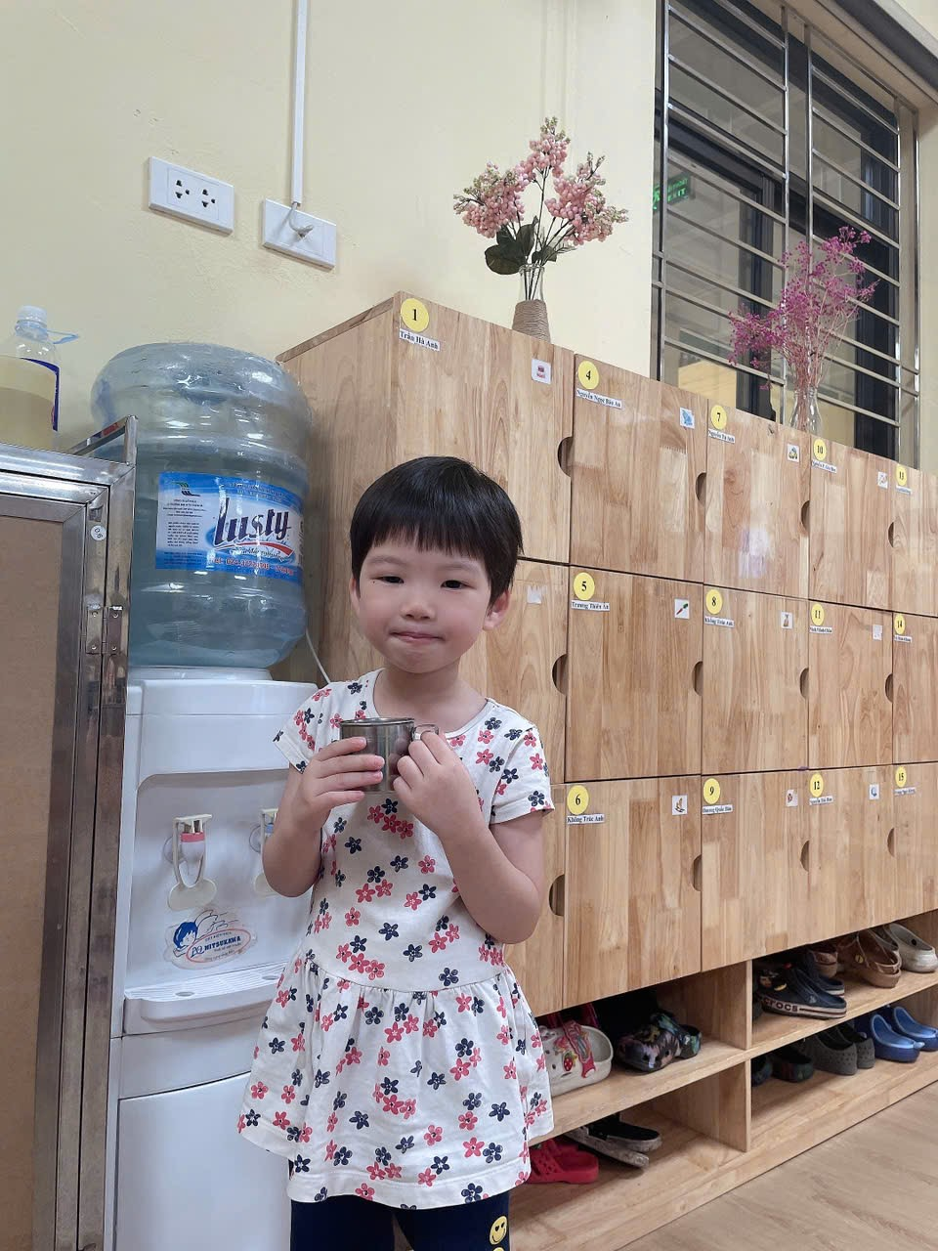
Bé cầm cốc uống nước
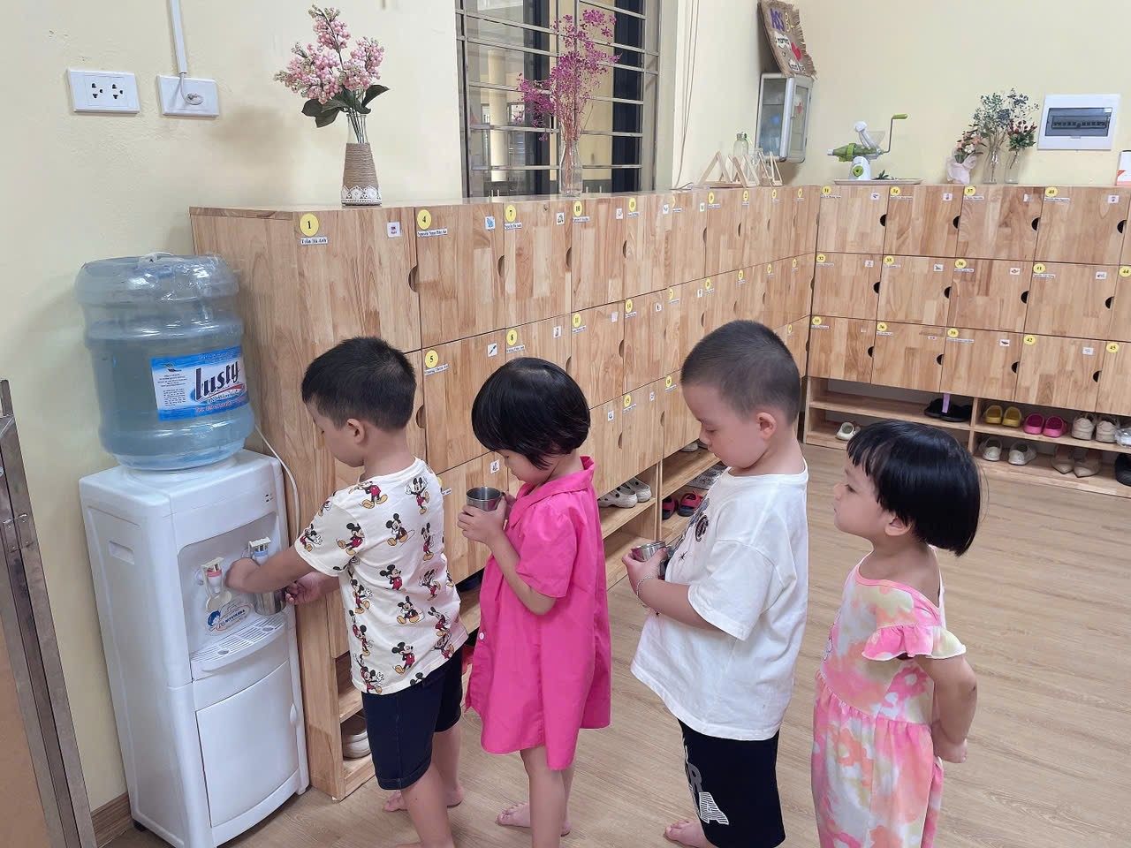
Hoạt động khép lại với những ánh mắt rạng rỡ và nụ cười vui vẻ của các bé khi được làm những việc nhỏ cho chính mình. Đây chính là hành trang đầu đời, vun đắp thói quen tốt cho trẻ trên hành trình lớn khôn! 🌈
📸 Mời ba mẹ cùng xem lại một số hình ảnh đáng yêu trong hoạt động hôm nay nhé! 💕

